Волонтеркая деятельность
Изготовление маскировочных сетей.
В целях укрепления единства народов республики, воспитания патриотизма и чувства сопричастности, достижения победы в специальной военной операции, рамках Дня народного единства волонтеры нашей школы приняли участие в акции по изготовлению маскировочных сетей.

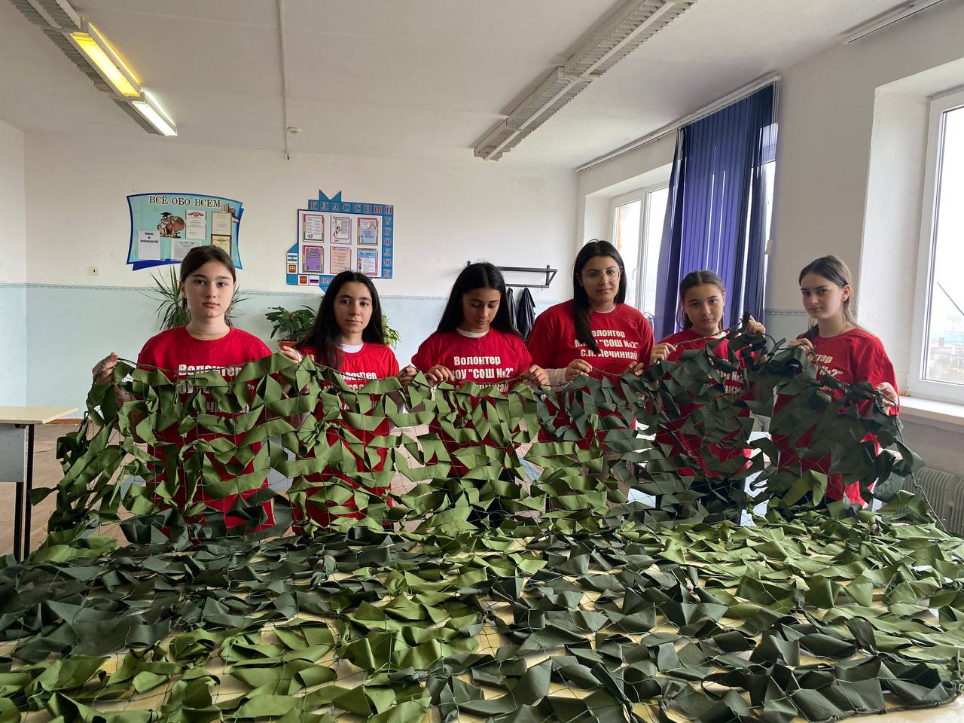

Уборка территории школы.
Участниками стали волонтеры нашей школы, ученики 9-ых классов.
Ребята дружно взялись за работу и быстро навели порядок во дворе и по территории школы, также в цветниках.
Все были заинтересованы в том, чтобы территория школы стала чистой, и приложили все усилия для этого.
Волонтеры были рады не только увиденному результату, но и волонтерским часам которые они получат! 🙂
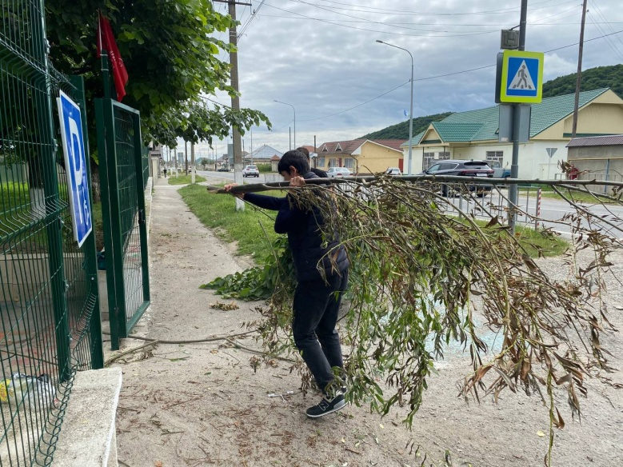
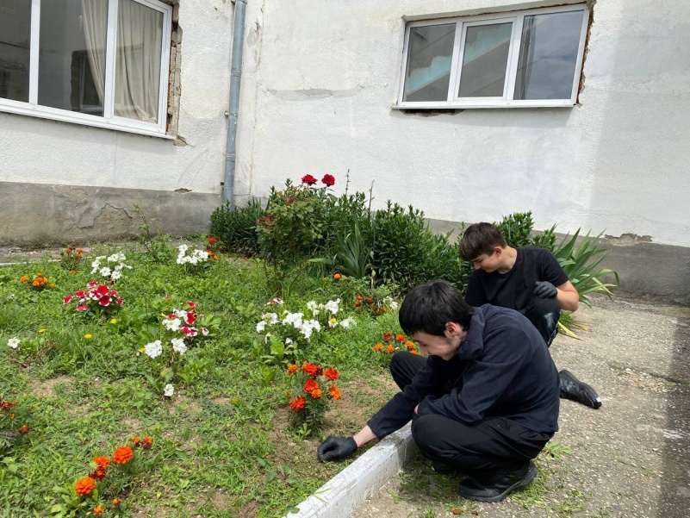

В Чегемском муниципальном районе открылся Добро.Центр.
Состоялось награждение самых активных ребят-волонтеров. Благодарностью главы местной администрации Чегемского муниципального района награждена обучающаяся 10 класса нашей школы Кармокова Нателла. Поздравляем и желаем дальнейших успехов!
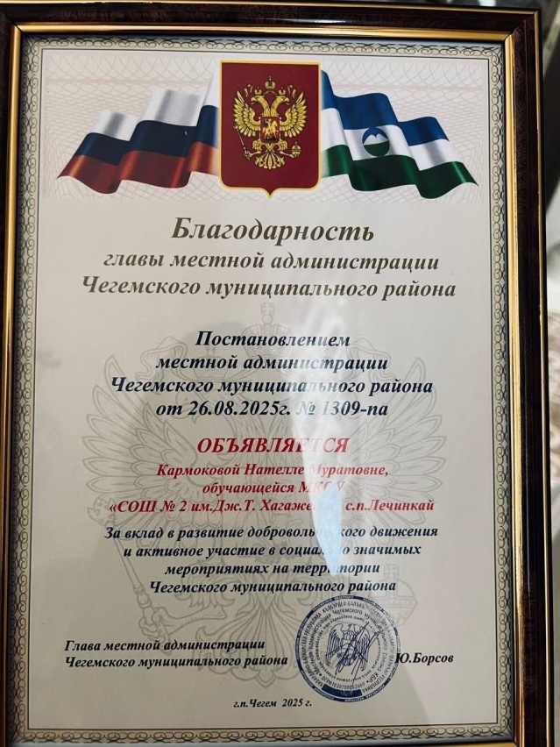
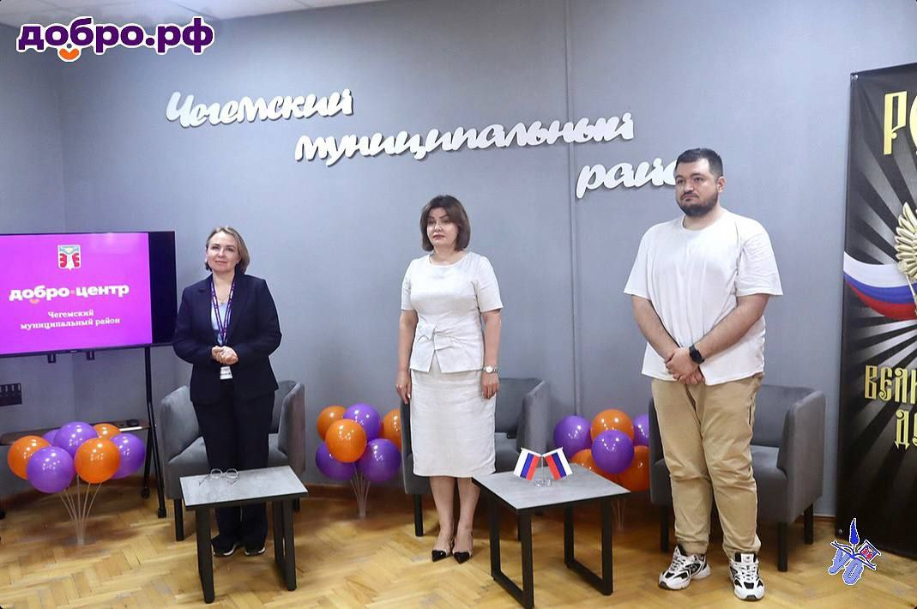
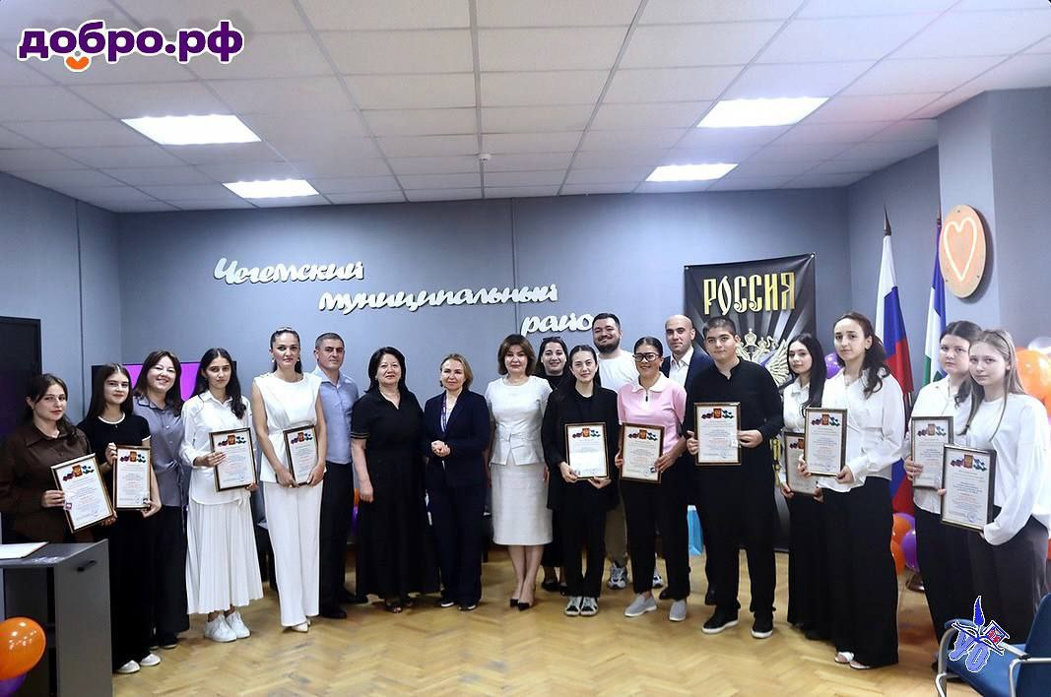

Доброе субботнее утро!
Наши волонтеры с 9-11 классов отправились совершать добрые дела!
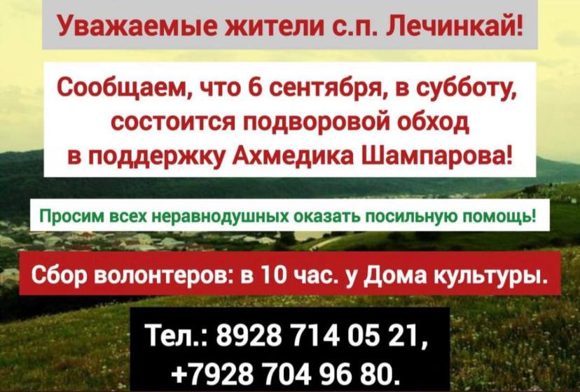
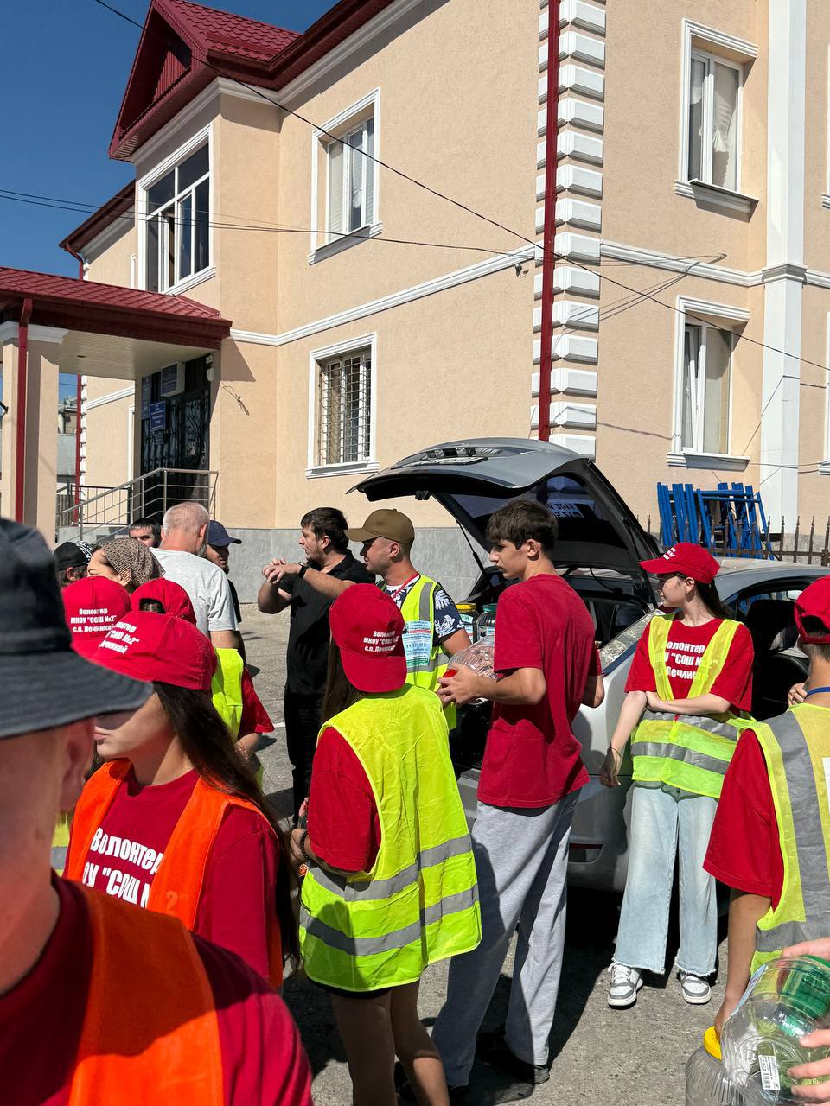
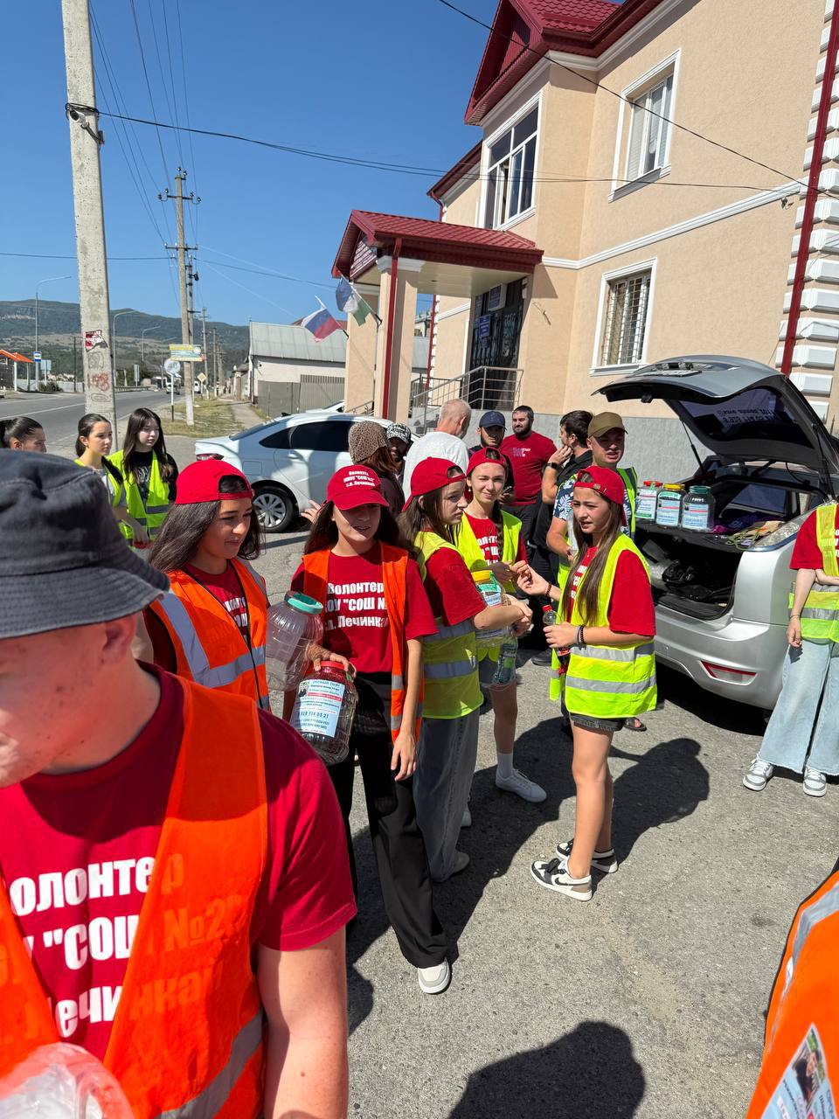

Зам.директора по ВР-Канукоева З.В.

